**“CARA MEMBUAT PROTOTYPE**

**MOBILE APP DENGAN ADOBE XD”**



DISUSUN OLEH :

**INDAH PALIPURI ASIS**

**200250501028**

# Pengertian Adobe XD

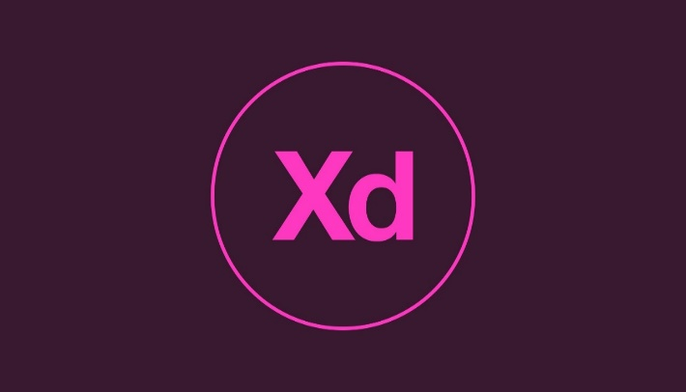

Adobe XD adalah aplikasi yang dibuat dengan tujuan untuk memudahkan para desainer aplikasi mobile dalam pengembangan UX/UI. Sebagai sebuah software, akan ada yang namanya kelebihan dan juga kekurangan. Apa saja itu? Berikut penjelasan secara lebih lengkapnya.

## Kelebihan Adobe XD adalah

Adobe XD adalah aplikasi dengan fungsi yang akan menunjang proses desain sebuah aplikasi mobile, dengan berbagai kelebihan yang sangat berguna , dan bisa memberikan kemudahan dan menciptakan workflow yang lebih baik lagi. Berikut beberapa kelebihan yang bisa dirasakan:

### Prototyping tools

Salah satu manfaat dari adobe XD adalah membuat alur kerja yang lebih baik dan terperinci sekaligus teratur sehingga ketika ada proyek desain lainnya, tidak akan saling mengganggu satu sama lainnya.

### Focused design tools

Tools yang bisa membantu untuk membuat kerangka kerja, mockup hingga screen layouts and production untuk desain yang lainnya.

### Asset design from Photoshop, Sketch, Illustrator

Adobe memiliki beberapa software yang bisa digunakan untuk mendesain seperti Photoshop, Sketch dan Illustrator. Adobe juga mendukung platform – platform ini untuk bisa memasukkan aset desain ke dalam proyek yang sedang dikerjakan di Adobe XD. Yang akan semakin memudahkan proses pekerjaan seorang desainer.

### Built-in sharing

Tools ini bisa merekam video selama proses pengerjaan desain sehingga, Anda dapat mengecek kembali ataupun dilihat oleh desainer lainnya melalui fitur Creative Cloud.

### Fast performance

Performa yang cepat adalah salah satu kelebihan yang ditawarkan oleh adobe, yang bisa memastikan lancarnya proses pekerjaan Anda.

## Kekurangan Adobe XD Adalah

Dengan berbagai kelebihan di atas, Adobe XD tetap saja memiliki kekurangan yang bisa dirasakan ketika menggunakannya, seperti:

### Difficult animating UI

Dalam membuat sebuah prototype Anda sangat ingin bisa menunjukkan hal apa saja yang akan ditampilkan dari aplikasi mobile tersebut, namun dengan Adobe XD, tidak ada tools animasi yang support dengan Adobe XD, dan tentu saja akan mengecewakan.

### No CSS export

CSS export bisa membuat desainer bekerja lebih simpel lagi dan mempercepat proses pengerjaan. Tapi, saat ini adobe XD masih belum menyediakan fitur ini.

### Copy/Paste feature

Sayang sekali Adobe XD tidak menyediakan fitur copy paste yang tidak mumpuni dan akan menyulitkan kinerja seorang desainer.

# Pengertian UI / UX

## Apa Itu UI ?

Sebelum menuju ke inti pembahasan mengenai apa itu UI, mari bahas sedikit mengenai sejarah UI. Dulu di tahun 70an, alih-alih melihat layar komputer yang berwarna warni dengan visual ciamik dan halus seperti sekarang, Anda akan disuguhkan command line. Hingga akhirnya di tahun 80an, GUI (Graphical User Interface) pertama kali dikenalkan oleh para ilmuwan komputer Xerox PARC. Karena mereka lah akhirnya komputer bisa dioperasikan melalui tombol, ikon, menu dan juga checkbox.

Masih di era yang sama, Apple Computer merilis Macintosh, komputer personal yang menggunakan mouse click. Akhirnya, seiring dengan berjalannya waktu dan berkembangnya teknologi, peranan desainer UI telah berkembang sehingga tidak hanya berkutat dengan elemen visual, namun juga memikirkan tentang sistem, preferensi, aksesibilitas, dan juga ekspektasi pengguna.

Jadi bisa disimpulkan bahwa UI adalah sebuah proses di mana seorang desainer membangun antarmuka di suatu perangkat sehingga tampilannya menarik di mata pengguna.Namun, para desainer UI tidak hanya memikirkan keindahan tampilan produknya.

Produk yang dibuat juga harus memikirkan banyak aspek hingga penggunanya merasa produk yang digunakan begitu mudah untuk dioperasikan. Saat ini, desainer UI tidak hanya bekerja untuk komputer saja tapi juga merambah ke website, aplikasi mobile, teknologi yang dapat dipakai, perangkat rumah, dan lain-lain.

## Apa Itu UX ?

Istilah UX ini dulunya ditemukan oleh ilmuwan bernama Don Norman di tahun 90an saat ia bekerja di Apple. UX adalah merupakan istilah yang berarti User Experience. Tugas desainer UX adalah menyatukan seluruh aspek interaksi end-user dengan perusahaan, serta service dan produknya. Maka menurut Peter Moreville, ada beberapa hal yang harus dipikirkan oleh seorang desainer UX, di antaranya :

1. Apakah produk ini berguna?
2. Apakah produk ini dapat dipakai?
3. Seberapa bernilainya produk ini?
4. Apakah produk yang dibuat mudah untuk diakses?
5. Bagaimana caranya agar produk kami mudah ditemukan dan begitu diinginkan?
6. Apakah produk yang dibuat kredibel?

Selain yang disebutkan di atas, seorang desainer UX juga memikirkan tentang impresi pengguna saat menggunakan produk yang dibuat secara keseluruhan.

Jadi, bisa dibilang desainer UX bertanggung jawab agar produk atau layanan yang ditawarkan perusahaan bisa memenuhi ekspektasi para penggunanya sekaligus para pengguna dapat menggunakan produknya dengan mudah.

# Membuat Prototype Mobile App dengan Adobe XD

## Pertama kita unduh aplikasi Adobe XD di website resminya Adobe. Sebelum mengunduh kita diwajibkan untuk login dan memasang Create Cloud Desktop App.

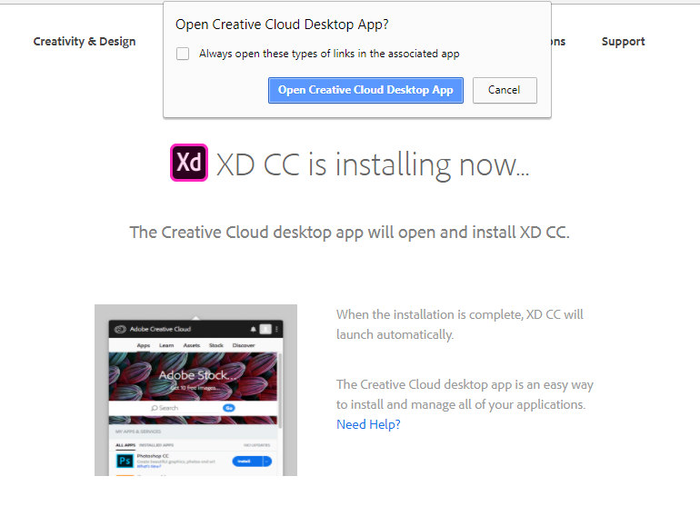

## Setelah itu klik Open Creative Cloud Desktop App pada *popup*. Maka akan tampil :

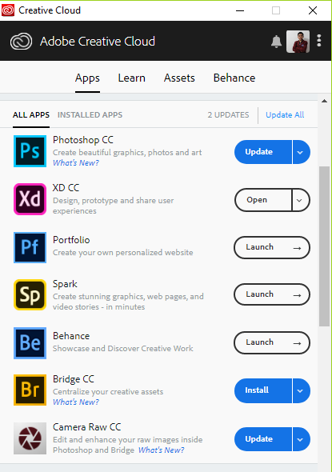

## Jika proses unduh telah sukses, kemudian kita buka aplikasi Adobe XD.

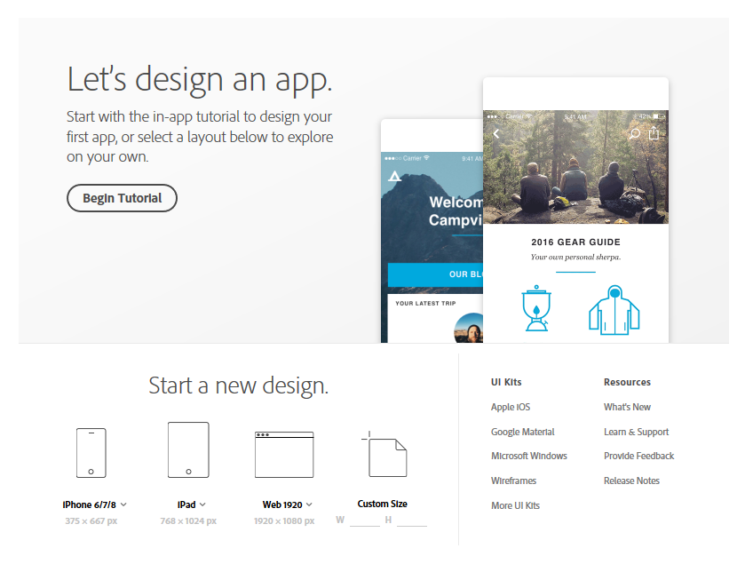

## Bisa kita lihat bahwa dalam pembuatan project kita bisa langsung memilih jenis platform yang telah disediakan, bahkan dapat dibuat secara* custom size*.

# Mobile :

# Iphone X

# Iphone 6/7/8 plus

# Iphone 6/7/8

# Iphone 5/SE

# Android mobile

# IPad :

# Ipad

# Ipad pro

# Android tablet

# Surface pro

# Web

# User Interface Kits

## UI Kits ini adalah file Adobe XD yang berisi desain-desain User Interface yang telah di sediakan oleh pihak ketiga seperti UI Kits Iphone yag disediakan [Apple](https://developer.apple.com/design/resources/), Wireframe Kits disediakan oleh [Behance](https://www.behance.net/gallery/55462459/Wires-wireframe-kits-for-Adobe-XD), Android Kits disediakan oleh [Material Design](https://material.io/archive/guidelines/resources/sticker-sheets-icons.html), Microsoft Windows Kits disediakan oleh [Microsoft](https://docs.microsoft.com/en-us/windows/uwp/design/downloads/index) dan lain sebagainya.

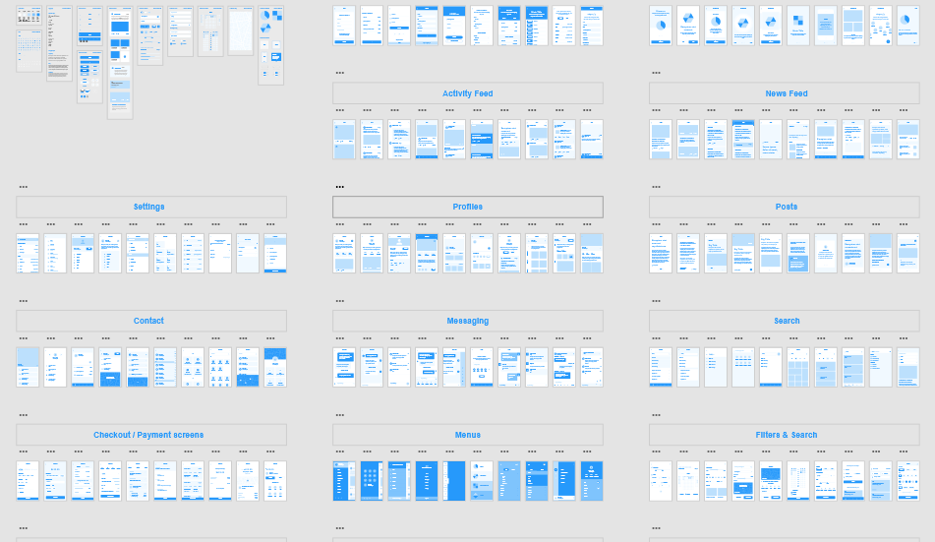

# Mockup Landing Page

## Setelah Adobe XD telah sukses diunduh dan dipasang maka saatnya kita memulai dengan mendesain mockup. Bagi teman-teman yang sudah terbiasa dengan Adobe Photoshop dapat pula mendesain menggunakan alat tersebut dalam kata lain Adobe XD dapat di integrasikan dengan Adobe Photoshop.



## Pertama kita buka Adobe XD, pilih jenis platform Android Mobile, maka akan tampil :

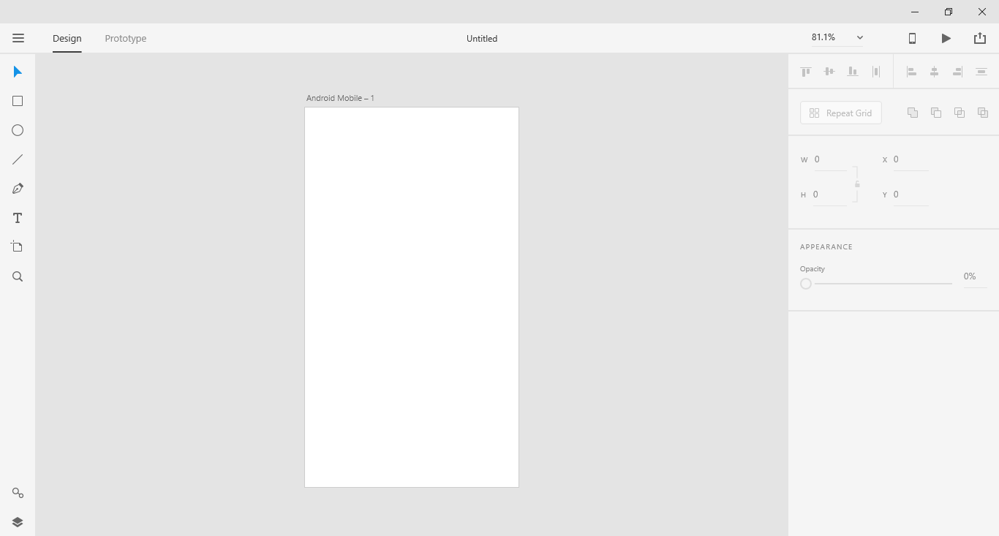

Keterangan :

1. Dibagian *sidebar* kiri terdapat alat-alat dalam membuat *element*.
2. Select
3. Rectangle
4. Ellipse
5. Line
6. Pen
7. Text
8. Board
9. Zoom
10. Assets
11. *Sidebar* kanan terdapat *setting*-an untuk *element* yang telah kita *select*/pilih.
12. *Alignment* yang dapat beroperasi secara *horizontal* dan *vertical*.
13. *Repeat grid *dan manipulasi element
14. Ukuran dan koordinasi suatu element
15. Color, border, shadow
16. Topbar :
17. Design (Workspace untuk desain mockup/wireframe)
18. Prototype (Pembuatan prototype pada desain yang telah dibuat)

Yang sudah dipaparkan diatas bahwa kasus yang akan kita kerjakan adalah aplikasi CodePolitan. Aplikasi CodePolitan pada bagian landing page tersebut memiliki element :

## 1. Tab berjumlah lima

Tab ini dapat kita ambil dari UI Kits Android

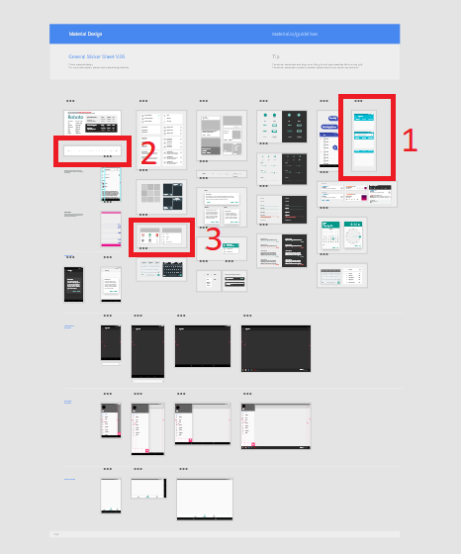

Keterangan :

1. Tabs
2. System Icons - Navigation
3. Bottom Sheet
4. Container
5. Foto avatar
6. Nama penulis
7. Tanggal publikasi
8. Foto Thumbnail
9. Judul artikel
10. Deskripsi pengantar
11. Jumlah pembaca
12. Icon shere
13. Icon bookmark

## Setelah mengetahui apa saja element yang akan dibuat, selanjutnya salin Tabs yang ada pada UI Kits yang kemudian tempelkankan ke file project kita.

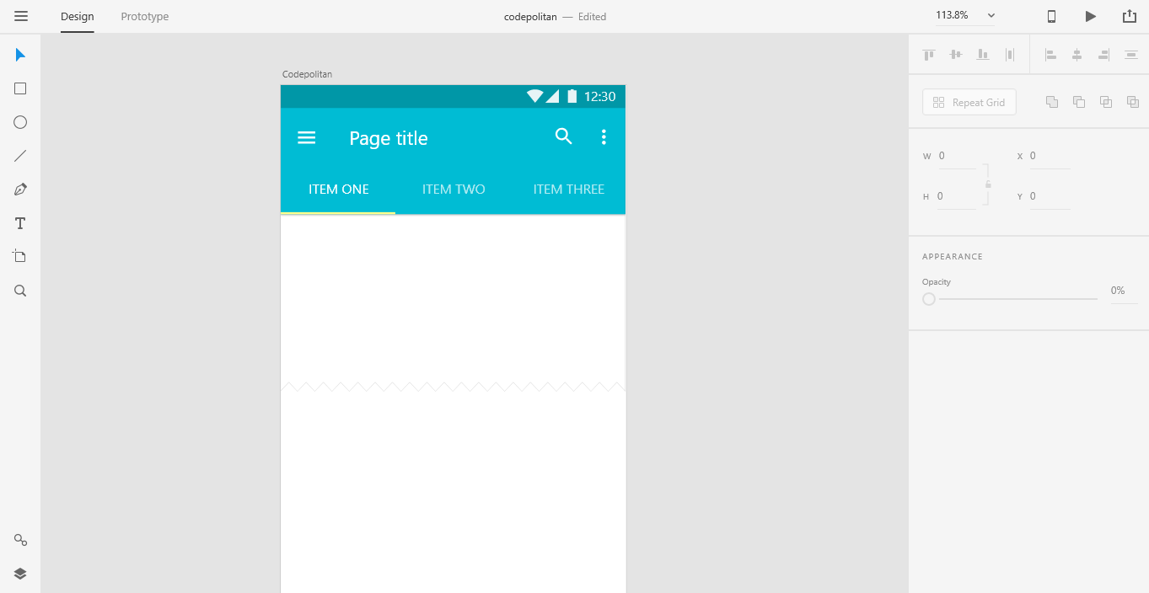

## Karena tabs yang kita butuhkan adalah lima buah maka kita harus men-*select* tabs hingga berwarna hijau.

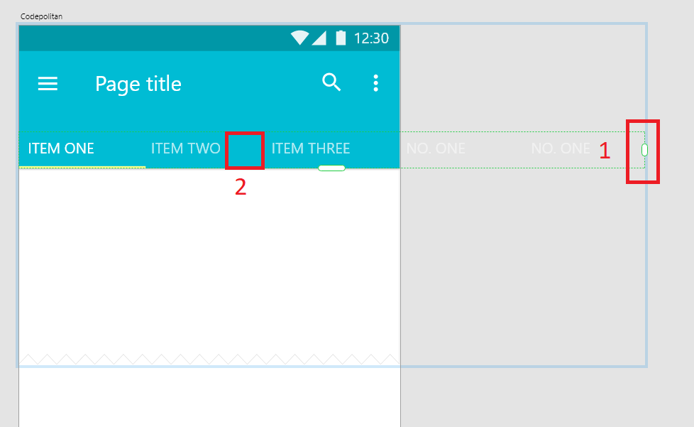

1. Kemudian di-*drag* hingga otomatis bertambah element tab hingga berjumlah lima
2. Karena jarak antar *element* berjauhan secara default, maka kita harus mengecilkan *padding*-nya dengan meng-*hold* diantara *element* sehingga sesuai dengan lebarnya layar.

## Jika sudah sesuai maka kita hanya tinggal meng-*edit* teks pada kelima *element* dan mengganti judul menjadi CodePolitan.

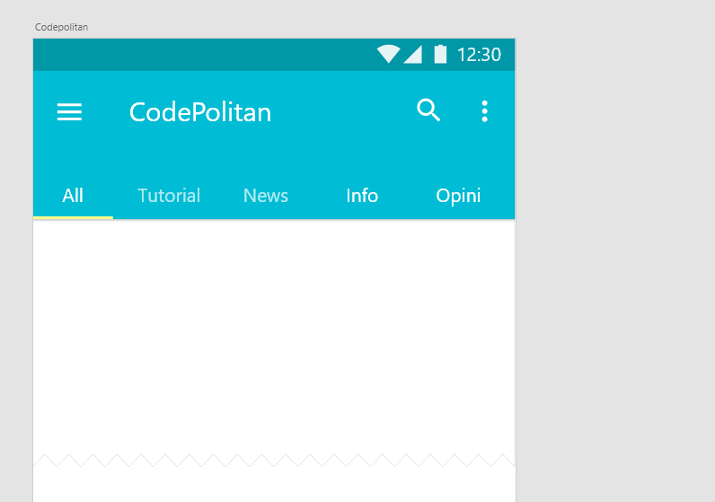

## Tahap selanjutnya kita membuat wireframe yang memiliki container menggunakan Rectangle/Kotak dengan ukuran 360 x 330 yang berisi element foto avatar (circle) dan foto artikel (Rectangle).

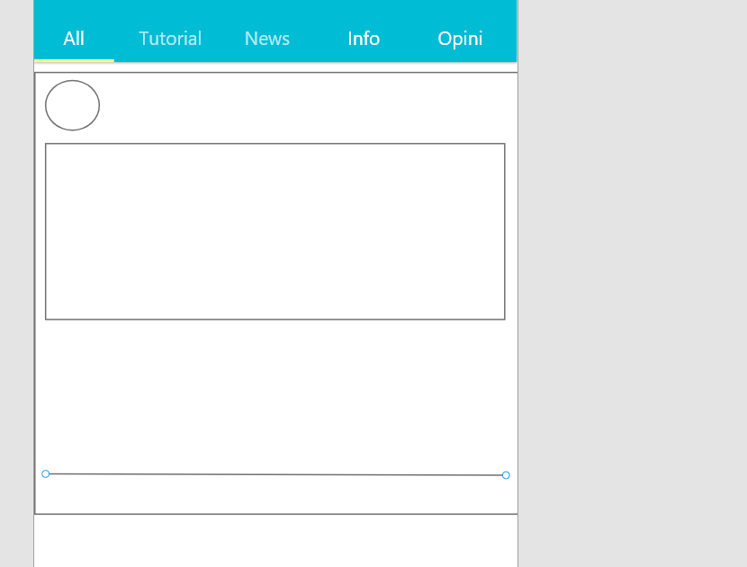

## Kemudian kita manipulasi element-element tersebut dengan data yang kita miliki dengan cara men-*drag* gambar kedalam *element*-nya.

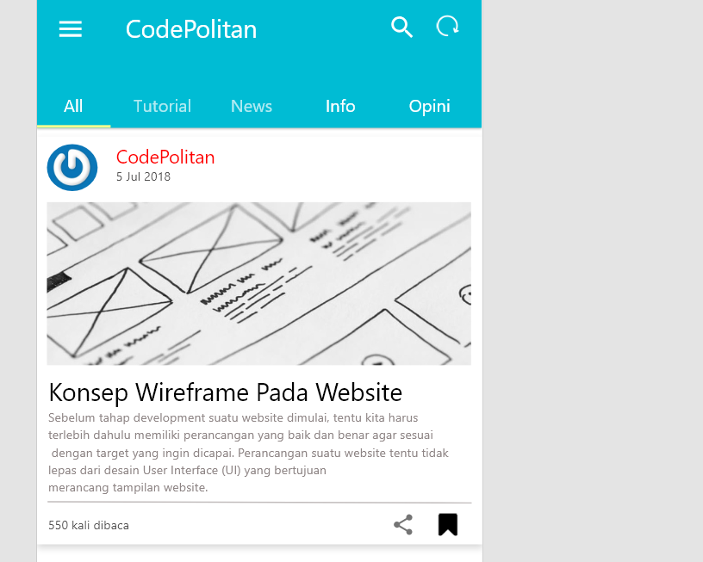

## Terakhir kita *duplicate* container tersebut sesuai keinginan.

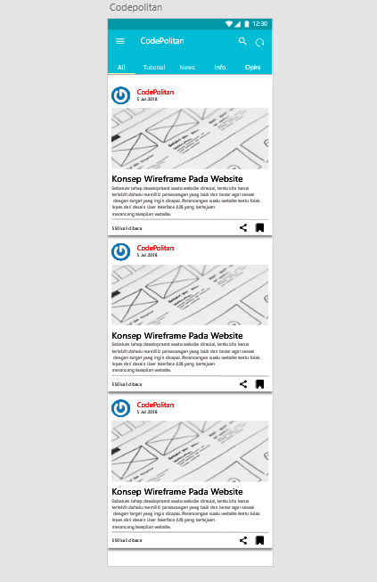

# Mockup Artikel

## Element yang terdapat pada mockup artikel berisi :

1. Top bar
2. Icon kembali
3. Icon refresh
4. Icon shere
5. Icon more (titik tiga)
6. Foto
7. Judul
8. Nama penulis
9. Artikel
10. Tag

## Pertama kita *duplicate* mockup *landing page* dengan mengklik pada nama *project*-nya.

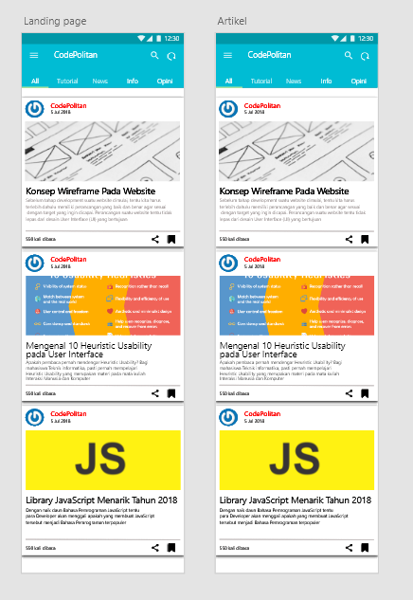

## Langkah selanjutnya kita *remove* element pada *project* artikel sesuai dengan element yang dibutuhkan. Pada *project* artikel cukup sederhana yang berisi *element* teks saja. pertama kita lakukan wireframing yang memiliki dua buah *renctangle* ( topbar berukuran 360 x 40 dan image berukuran 320 x 140) dan *rectangle* yang akan berisi teks hashtag.

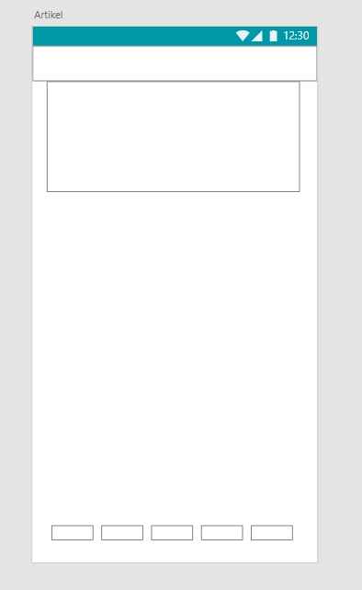

## Berikutnya kita manipulasi *rectangle* tadi dengan memasukan data-data yang kita perlukan seperti artikel, icon dan judul.

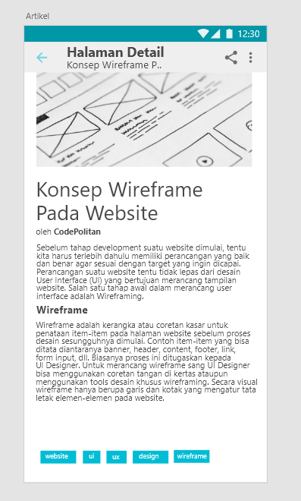

# Prototyping

## Langkah selanjutnya *mockup* tadi kita konversi menjadi *prototype*, pertama klik Prototype pada topbar. Maka tampil :

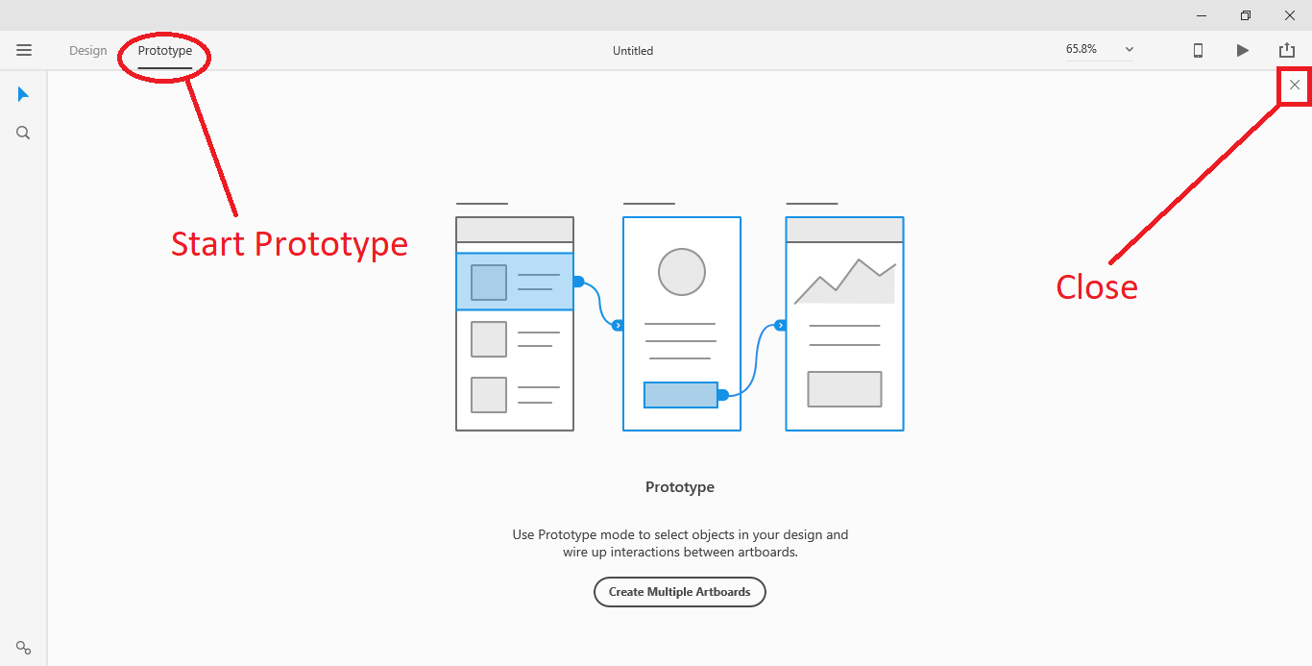

## Klik icon close pada pojok kanan atas. Kemudian kita hanya cukup membuat line connection pada board/project atau element yang akan menjadi link sehingga akan terjadi perpindahan/event.

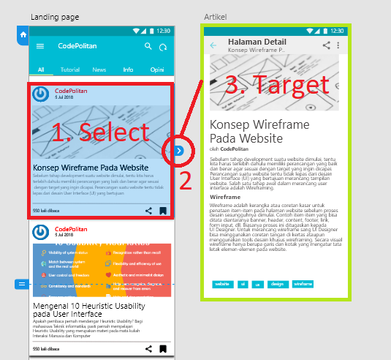

1. Select element container/card
2. Klik connection, lalu
3. Arahkan ke board/project artikel.

## Maka akan muncul popup setting dalam mengatur target, jenis transisi dan durasi.

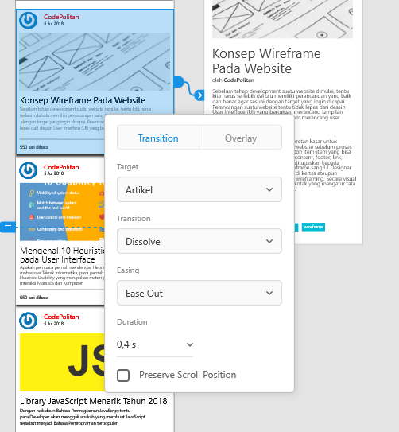

## Kemudian jangan lupa untuk mengkoneksi icon back pada board artikel ke board landing page.

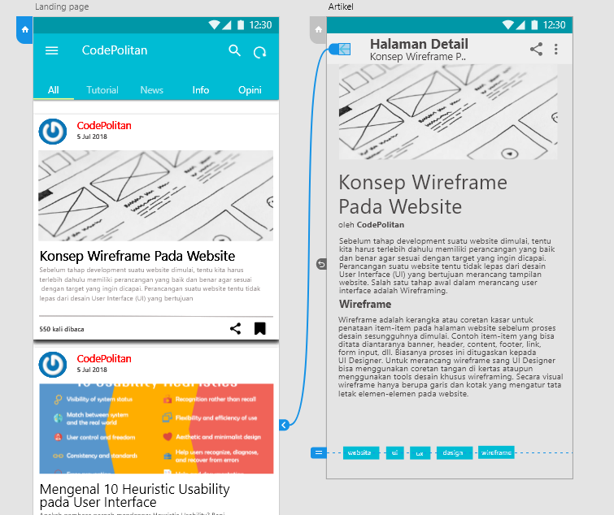

## Untuk dapat melihat hasil protoype, cukup dengan mengkilik icon play yang berada di pojok kanan atas.

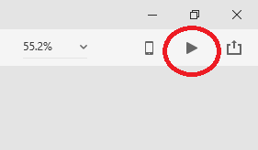

## Hasil akhir :

